Отчет по лабораторной №4

Дисциплина:Архитектура компьютера

Дедова Виктория Сергеевна

# 1 1.Цель работы

Освоение процедуры компиляции и сборки программ, написанных на ассем- блере NASM # 2.Выполнение лабораторной работы Создаём кталог для работы с программами на языке ассемблера NASM и переходим в созданный каталог: 1picture Создаём текстовый файл с именем hello.asm и открываем с помощью текстового редактора gedit: 2picture 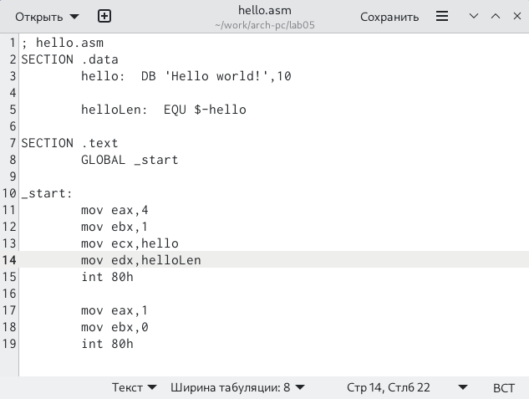 Для компиляции текста,необходимо написать следующий текст и использовать команду ls: 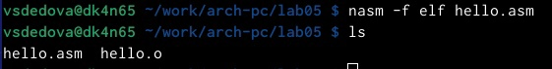 Компилируем исходный файл hello.asm в obj.o(-o) и создаём файл листинга list.lst и проверяем,что файлы были созданы: 5pictures Для того,чтобы получить исполняемую программу,файл передаем на обработку комповщику и прроверяем,что файл был создан: 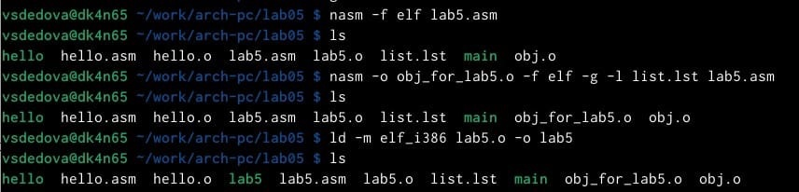 Запускаем на выполнение созданный исполняемый файл: 7pictures Задания для самостоятельной работы: Создаем копию файла hello.asm с именем lab5.asm: 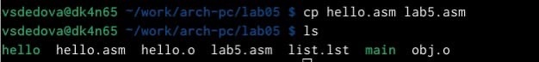 С помощью текстового редактора gedit, чтобы на экран выводилась строка с собственным именем и фамилией: 9 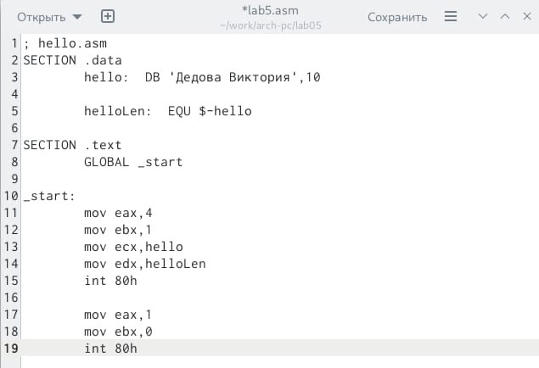 Оттранслируйем полученный текст программы lab5.asm в объектный файл. Выполним компоновку объектного файла и запустим получившийся исполняемый файл.  Копируем файлы hello.asm и lab5.asm в локальный репозиторий в каталог ~/work/study/2022-2023/“Архитектура компьютера”/arch-pc/labs/lab05/. Загружаем файлы на Github. 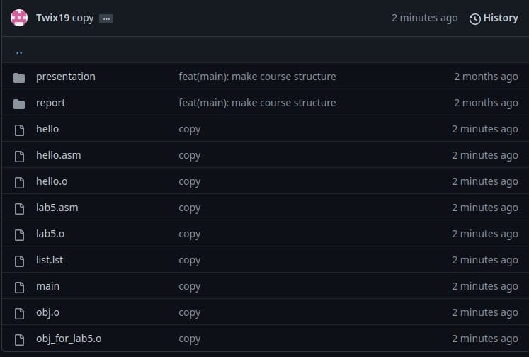 # 3.Выводы На данной лабораторной мы освоили процедуры компиляции и сборки программ, написанных на ассем- блере NASM.